BİRAZDA PROBLEM ÇÖZELİM Mİ?
1 - 12 saatin içinde kaç tane yarım saat vardır?

2 - Bir günün içinde kaç tane yarım saat vardır?

4 – Saat 09: 15’ i gösterirken, Kardelen üç saat elli dakika sonra saate baktığında saat kaç olur?

3 – Emir, saat 21: 35’ ten 23: 45’ e kadar kitap okumuştur. Emir, kaç saat kaç dakika kitap okumuştur?

6 – Saat 09 : 00’da yola çıkan bir araba 8 saatin sonunda gideceği yere varmıştır. Buna göre araba saat kaçta gideceği yere ulaşmıştır?

5 – Mustafa, ilacını sabah saat 08 : 45 te içmiştir. Bir sonraki ilacını 1 saat 25 dakika sonra içeceğine göre ikinci kez ilacını saat kaçta içmelidir?

8 – Günde 1 saat 20 dakika ders çalışan Aleyna, beş günde toplam kaç saat ders çalışır?

7-Ayça ve Murat ,dün 3 saat 25 dakika, bugün 1 saat 55 dakika ders çalıştılar. Toplam kaç saat ders çalışmışlar?

11 – Özel Tunçsiper İlköğretim Okulu’ nda 9 ders yapılmaktadır. Bir ders süresi 40 dakika olduğuna göre öğrenciler kaç dakika ders görmektedirler?

12 – Ali ve Arda 15: 15’ te başlayacak olan maça gitmek için 13: 10’ da buluştular. Buna göre maçtan kaç saat önce buluştular?

10- Saat 14:50’de kalkacak tren bakım çalışmasından dolayı 2 saat 25 dakika sonra hareket etmiştir. Tren saat kaçta hareket etmiştir?

9- 45 dakikada pişebilen bir böreğin saat 16:15’de hazır olması için saat kaçta fırına konmalıdır?

MADDENİN ISI ETKİSİYLE DEĞİŞİMİ

Aşağıdaki olayların hangisinde ısı alınmış, hangisinde ısı verilmiştir; yazalım.
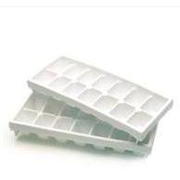
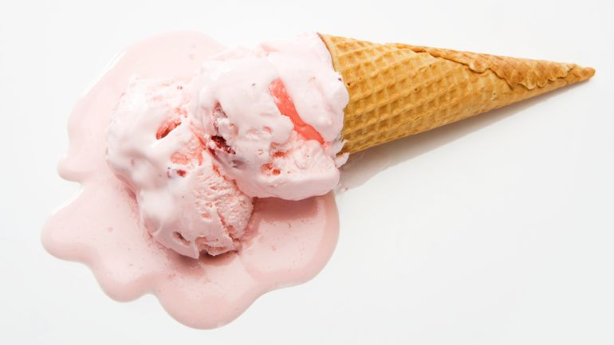
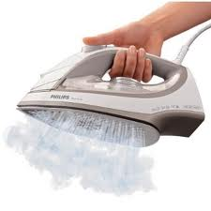
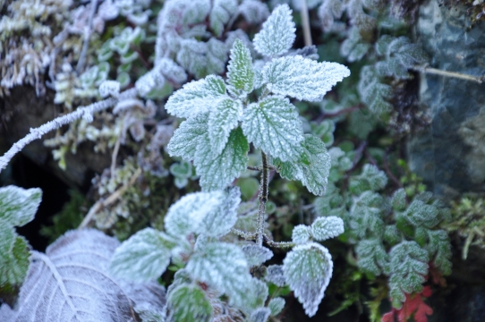
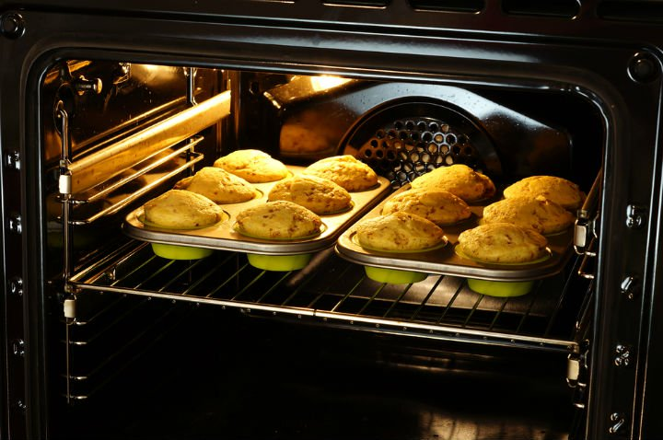

………………. ………………. ………………… ………………… ……………….

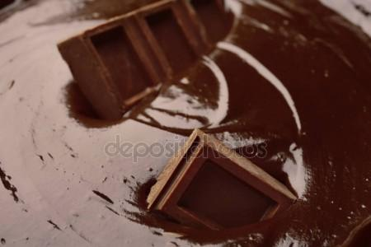
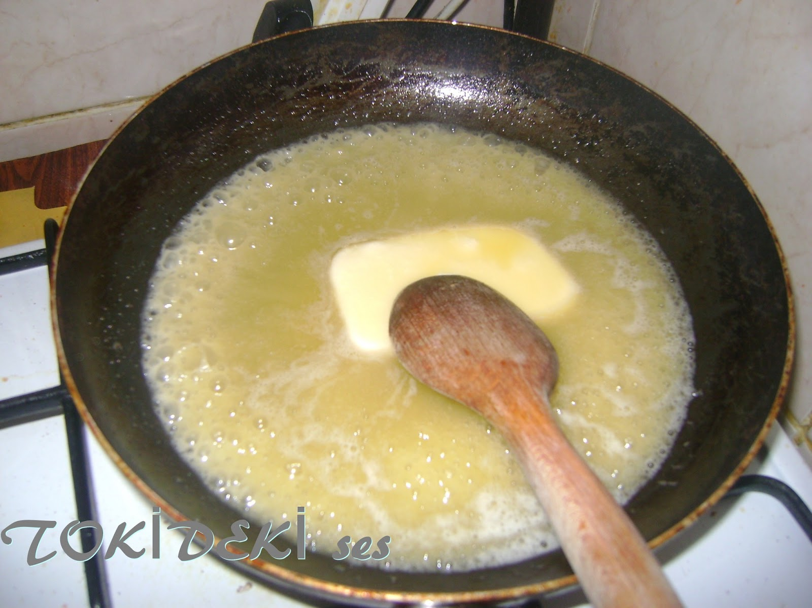
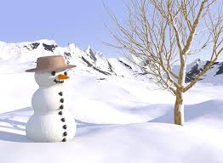
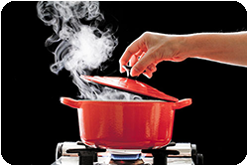
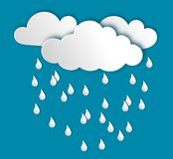

………………. ………………. ………………… ……………… ……………….

Aşağıdaki ifadelerde boşlukları dolduralım.
* Buzdolabına koyduğumuz su bir müddet sonra ……………….

* Maddenin ısı vererek sıcaklığının düşmesine ……………….……… denir.

* Maddenin ısı alarak sıcaklığının artmasına …………………..…… denir.

* Sıvı bir maddenin ısı vererek katı hale geçmesine …………………………… denir.

* Gaz bir maddenin ısı vererek sıvı hale geçmesine ……………………..… denir.

* Katı bir maddenin ısı alarak sıvı hale geçmesine……………………………. denir.

* Sıvı bir maddenin ısı alarak gaz haline geçmesine …………………..…….denir.

* Bir maddenin ısı alışverişi ile bir halden başka bir hale geçmesine …………………….denir.

* Buz kalıbının içindeki su ………….…….donar.

* Buz ısı alınca eriyerek …………………. haline gelir.

* Doğada üç halde bulunan tek madde ..................

* ………………… bulutlardaki su buharının yoğunlaşması ile oluşur.

* Bir maddeyi sıcaklığı yüksek bir ortama koyduğumuzda madde .................. alır.

* Dondurma dışardan ısı aldığında ..................... ve sıvı hâle geçer.

*Isı alan maddenin ..................... artar.

* Sıvı maddeler, ısı vererek ..................... ve katı hâle geçer.

* Isı alışverişi, sıcaklıkları ..................... maddeler arasında gerçekleşen bir olaydır.

Aşağıdaki ifadeler doğru ise “D”, yanlış ise “Y” yazınız.
Maddelerin ısı alarak sıcaklığının yükselmesine ısınma denir.
Maddenin ısı alışverişi sırasında değişmesine yoğunlaşma denir.
Maddelerin sıcaklıklarının ne kadar olduğunu anlamak için dereceli silindir kullanılır.
Maddeler bir halden başka bir hale geçemez.
Kağıdın yanarak şeklinin değişmesi hal değişimine örnektir.
Sıvı maddelerin soğuyarak katı hale geçmesine donma denir.
Katı maddeler ısı vererek sıvı hale geçerler.
Kışın ağaçların üzerinde buz birikmesi sıvı maddelerin donmasıdır.
Çikolata ısıtılıp eritilerek kalıplara dökülür.
Su buharının yağmur damlasına dönüşmesi buharlaşmaya örnektir.
Buzdolabına koyarak dondurduğumuz buz, suyun katı halidir.
Bir başka maddeden veya bulunduğu ortamdan ısı alan bir maddenin sıcaklığı artar.
Sıvı haldeki bir madde hiçbir şekilde hal değiştiremez.
Erime ve buharlaşma sırasında madde ısı alır.
Gaz maddeler soğutulduğunda sıvı hale gelir.
Sıcak ve soğuk maddeler birbirine temas ettiğinde aralarında ısı alışverişi olur.
Kardan adamın suya dönüşmesi olayına erime denir.

Aşağıdaki ifadeleri verilen kavramlardan uygun olanıyla eşleştirelim.
A | Sıcaklık birimidir. | … | Isı alışverişi
B | Sıcaklığı ölçme aletidir. | … | Sıvı
C | Katı maddelere yeterince ısı verildiğinde gerçekleşen olaydır. | … | Donma
D | Buzun ısı aldığında geçtiği hâldir. | … | Termometre
E | Sıcaklıkları farklı iki madde, birbirine temas ettiğinde gerçekleşen olaydır | … | Erime
F | Sıvı maddelerin ısı vererek katı hâle geçmesine denir. | … | Derece selsiyus “°C”

